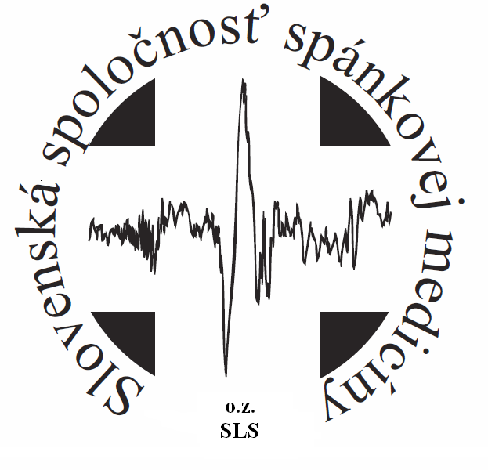
Zoznam akreditovaných spánkových laboratorií
Akreditácia odbornou spoločnosťou SLS - Slovenskou spoločnosťou spánkovej medicíny

Platnosť akreditácie: 1.10.2024 – 30.9.2029

- Spánkové laboratórium - I. Neurologická klinika UNB a LFUK
Univerzitná nemocnica Bratislava - Nemocnica Staré mesto
Mickiewiczova 13
813 69 Bratislava
Prednosta: Prof. MUDr. Peter Turčáni, PhD.
Vedúci SL: Doc. MUDr. Katarína Klobučníková, PhD.,
Lekári SL: MUDr. Imrich Mucska.
Doc. MUDr. Pavel Šiarnik, PhD.
Kontakt: Spánkové laboratórium, 02 57290440 email: spankovestaremesto@gmail.com

- Spánkové laboratórium Kliniky pneumológie a ftizeológie
Univerzitná nemocnica Martin
Kollárova 2
036 59 Martin
Vedúci lekár spánk. laboratória: MUDr. Vladimíra Bellová
Vedúci lekár MUDr. Vladimíra Bellová, bellovavladimira@gmail.com
Lekár MUDr. Ivana Lukáčová
Iný zdravotnícky pracovník:
Ing. Diana Víťazková, splab@unm.sk
Ing.Zuzana Ďuranová, splab@unm.sk
Ing.Dominika Kupčuliaková, splab.@unm.sk
Telef kontakt: 043 4203250 Email: splab@unm.sk
Prednosta: Doc. MUDr. Róbert Vyšehradský, PhD.

- Spánkové laboratórium Kliniky pneumológie a ftizeológie LF UPJŠ a UN Košice
Pneumologicko-ftizeologická ambulancia - Ambulancia pre poruchy dýchania v spánku
Rastislavova 43
041 90 Košice
Vedúci spánkového laboratória: Doc. MUDr. Pavol Joppa, PhD.
Personál: MUDr. Pavol Pobeha PhD., MUDr. Iveta Paraničová PhD., Anita Shejbalová MUDr. Eva Sokolová, MUDr. Pavol Pobeha, PhD.
Kontakt: tel.: 055 615 2666, mobil: 0911 103 825
email: spankove.kosice@unlp.sk

- Spánkové centrum REM s.r.o.
Gemerská 2068/3
040 11 Košice – mestská časť JUH
Vedúci SL: MUDr. Ivana Trojová, PhD.
Odborný garant: MUDr. Ružena Timurová Zambová
Lekári: MUDr. Radovan Tiško, PhD., MUDr. Sabina Besterciová
Kontakt: tel.: +421 904 994 148 email: info@screm.sk

- Spánkové laboratórium pri KPaF I. UNB Ružinov
Univerzitná nemocnica Bratislava - Nemocnica Ružinov
Ružinovská č. 6
826 06 Bratislava
Vedúci lekár SL: MUDr. Zsolt Kása
Personál SL: MUDr. Estera Jenigárová, MUDr. Milan Smieško
Prednosta kliniky: MUDr.Štefan Laššán, PhD., MPH
Kontakt: 0903 630 217
Email: kasa@ru.unb.sk

- Spánkové laboratórium Tinta-Ink s.r.o.
Strojárenská 13, 040 11 Košice
Hodnotiace centrum: Pneumologická ambulancia, Rastislavova 45 040 01Košice
Vedúci SL: Prof. MUDr. Viliam Donič, CSc.
Kontakt: tel 055 640 449, mobil: 0905 611 454 , email: donic.viliam@gmail.com,
tinta-ink@tinta-ink.sk

- Spánkové laboratórium - Špecializovaná nemocnica Sv. Svorada
Kláštorská 134
Nitra - Zobor
949 88 Nitra
Vedúci SL: Prim. MUDr. Bohumil Matula
Kontakt: Prim. MUDr. Bohumil Matula - tel.: 037 6941267, 367
email: ambpaf4@snzobor.sk

- Spánkové laboratórium pri Neurologickej klinike UN LP a LF UPJŠ Košice
Tr. SNP 1
040 66 Košice
Vedúci SL: Doc. MUDr. Eva Feketeová, PhD.
Prednosta: Prof. MUDr. Zuzana Gdovinová, CSc., FESO, FEAN
Kontakt: email: eva.feketeova@upjs.sk, tel.: 055 640 3789

- Spánkové laboratórium SOMNOLAB s.r.o.
Ružinovská poliklinika
Ružinovská 10
820 07 Bratislava
Odborný garant: MUDr. Imrich Mucska
Kontakt: mobil: 0907 310 703, 0905 200 534, email: spanok@somnolab.sk, imucska@gmail.com

- Spánkové laboratórium Pneumo-Alergo Centrum s.r.o.
Údernícka 1
851 06 Bratislava
Kontakt: Tel.: 02/ 40202111, 02/40202012
Email: drugdova@pac.sk, recepcia@pac.sk
Vedúci spánkového laboratória: MUDr. Mária Drugdová
Lekár: MUDr. Andrea Šenková
Odborný garant: MUDr. Ján Hronec, PhD.

- Centrum detskej spánkovej medicíny
Klinika detí a dorastu JLF UK a UNM
Univerzitná nemocnica Martin
Kollárova 2
036 59 Martin
Vedúci lekár SL: MUDr. Peter Ďurdík, PhD.
Lekár: MUDr. Anna Ďurdíková PhD., Ing. Hrončo Dominik, Ing. Dominika Dvorská PhD.
Prednosta: Prof. MUDr. Mgr. Miloš Jeseňák, PhD, MBA, MHA, Dott.Ric., FAAAAI
Kontakt : tel.: 043 4203162, email: spanokkdad@gmail.com

Platnosť akreditácie: 1.10.2022 – 30.9.2027

- Spánkové laboratórium Psychiatrickej kliniky FN Trenčín
Legionárska 28, 911 71 Trenčín
Vedúci SLa odborný garant: prim. MUDr. Branislav Moťovský, PhD.
Kontakt: www.fntn.sk/index.php./sk/zdravotnicke-pracoviska/psychiatricka-klinika/
Pozn.: činnosť na žiadosť odborného garanta na rok 2025 pozastavená

- Spánkové kaboratórium Oddelnie TBC a pľúcnych chorôb FN Trenčín
Legionárska 28, Trenčín 91101
Kontakt: 0326566889, 0326566488, email: spankovelab@gmail.com
Vedúci SL a odborný garant: MUDr František Nováček
Lekári: MUDr František Nováček, MUDr Branislav Moťovský
Hlavná laborantka: Adriana Gregušová

Platnosť akreditácie: 01.03.2025 – 28.02.2029

- Spánkové laboratórium Sanatórium Tatranská Kotlina
Sanatórium Tatranská Kotlina, n.o., Odborný liečebný ústav
Tatranská Kotlina 68
059 54 Vysoké Tatry
Primár: MUDr. Tibor Kottmann
Odborný garant: Doc. MUDr. Eva Feketeová, PhD.
Lekári: MUDr. Silvia Melicherová , MUDr. Roman Artim
Kontakt: tel.: 0918 758 290 (prímacia kancelária) email: infopk@santk.sk web: santk.sk

Platnosť akreditácie: 14.01.2021 – 13.01.2026

- Spánkové laboratórium NsP Michalovce
NsP Š. Kukuru, a.s. Špitálska 2
07 101 Michalovce
Kontakt:
Telef. kontakt: 056/6416731
Email: lubomir.slavik@pentahosptil.sk, dániela.rihosekova@pentahospital.sk
Vedúci SL: MUDr. Slávik Ľubomír
Odborný garant: MUDr. Rihošeková Daniela
Lekári: MUDr. Virčíková Lucia (t.č. MD), MUDr. Kissiová Veronika

Platnosť akreditácie: 17.09.2021 – 16.09.2026

- Spánkové laboratórium NÚTPCHaHCH Vyšné Hágy
Vyšné Hágy 1
05984 Vyšné Hágy
Vedúci SL: MUDr. Alena Gallová, MBA
Odborný garant: MUDr. Ewa Teresa Černá
Lekári: MUDr. Jana Kmiťová,
Kontakt: tel. SL 052 4414510 Email.: hagy@vhagy.sk

Platnosť akreditácie: 16.02.2023 – 15.02.2024

- Spánkové laboratórium klinike detskej pneumológie a ftizeológie NÚDCH Ba
Limbova 1, 833 40
Vedúci SL a odborný garant: prim MUDr. Neuschlová Iveta
Lekári: MUDr. Miloš Kuriačka, MUDr. Zoltán Jankó (kontaktná osoba)
Kontakt: tel.:02/59371 kl 392 (amb.)
E mail. pneumopb1@nudch.eu
Technik: Ing. Bálint Cziferi

Platnosť akreditácie: 16.02.2023 – 15.02.2024

- Spánkové laboratórium klinike detskej neurológie NÚDCH Bratislava
Limbova ul.
Vedúci SL a odborný garant: MUDr. Švecová Lucia
Kontakt: tel.: 02/59371674
E mail: neurologia@nudch.eu

Platnosť akreditácie: 12.09.2024 – 11.09.2025

- Spánkové laboratórium CS-MEDIKLINIK, s.r.o.
Pri Tureckom kopci 1400/5, Most pri Bratislave, 900 46
Vedúci SL a odborný garant: MUDr. Zoltán Csendés
Kontakt: tel.: +421 2 210 264 10, +421 915 547 097
E mail: info@mediklinik.sk

Platnosť akreditácie: 01.10.2024 – 30.09.2029

- Detské spánkové laboratórium NÚDTaRCH, n.o., Dolný Smokovec
Dolný Smokovec 16070, PSČ 059 71
Odborný garant: MUDr. Tomáš Strachan, PhD.
Personál: MUDr. Tomáš Strachan, PhD., PhD. Sestra: Bc. Ľubomíra Viglašová
Kontakt: tel.: +421 52 44 12 120
E mail: spankove.laboratorium@nudtarch.sk, tomas.strachan@nudtarch.sk
.

Bratislava, 2025-02-18 MUDr. Imrich MUCSKA
Predseda Slovenskej spoločnosti spánkovej medicíny pri SLS

